MINTA PÉNZKÜLDÉSHEZ

Pénzküldés belföldi postai utalványon (rózsaszín csekken) történő befizetés esetés. Átfutása kb: 14nap
„Milyen célra”: telefonálásra vagy kiétkezésre
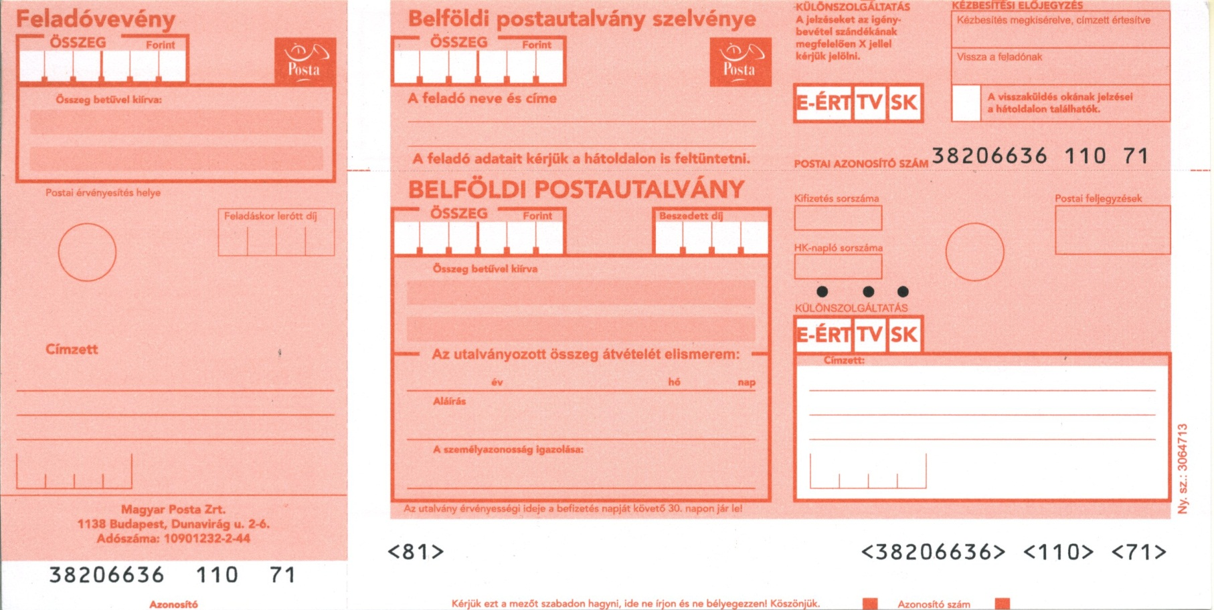
Amennyiben a fogvatartott neve, születési ideje nincs, vagy hibásan van feltüntetve, a pénz visszaküldésre kerül a feladónak

összeg számmal összeg számmal
összeg betűvel kiírva Feladó neve
Feladó címe

összeg számmal

összeg betűvel kiírva

BV Központi Kórház BV Központi Kórház
10023002-00319793-20000002 10023002-00319793-20000002
Fogvatartott neve, születési ideje Fogvatartott neve, születési ideje

„Milyen célra” „Milyen célra”

